BIDAIAK:
GASTOS DE VIAJE USUARIOS SIN VISA

INDICE
1. ACCESO A LA APLICACIÓN 3
2. HOJAS DE GASTOS 3
3. HOJAS DE GASTOS ASOCIADAS A UN VIAJE 4
3.1. Aviso de Planificación de viaje 4
3.2. Acceso a los datos del viaje 4
3.3. Solicitud / Modificación de Anticipos (Info para el liquidador) 4
3.4. Modificación de Anticipos 5
3.5. Estados posibles de un Anticipo 5
3.6. Crear Hoja de Gastos 6
3.7. Diferencias de Cambio en Anticipos 8
3.8. Flujo de Aprobación de la Hoja de Gastos 9
4. Entrega de la Hoja de Gastos en Buzón de Administración 10

- ACCESO A LA APLICACIÓN
El acceso a la aplicación será a través del Portal del empleado. Dentro del portal veremos el siguiente icono:


- HOJAS DE GASTOS

Existen 2 tipos de Hojas de Gastos:
- Las que están asociadas a un viaje programado
- Las que nos están relacionadas implícitamente a un viaje.
Hoja de Gastos de Viajes planificados
En la organización hay una serie de personas con capacidad para planificar viajes (gestores de proyectos, mandos, jefes de proyecto, etc…).
Una vez que se realiza un plan de viaje, todos los integrantes del viaje y sus respectivos mandos directos son informados vía email de dicho viaje.
Al mismo tiempo si se han solicitado servicios de agencia de viajes (hoteles, Billetes de avión, coche de alquiler, etc …) se mandará a Viajes eroski la planificación del viaje para que lo vaya gestionando y buscando las diferentes alternativas.
En la página de inicio el trabajador podrá ver los viajes en los que participa o ha participado (Datos Históricos) en los que podrá imputar y/o visualizar sus gastos de viaje.
Hoja de Gastos “libre” (sin viaje)
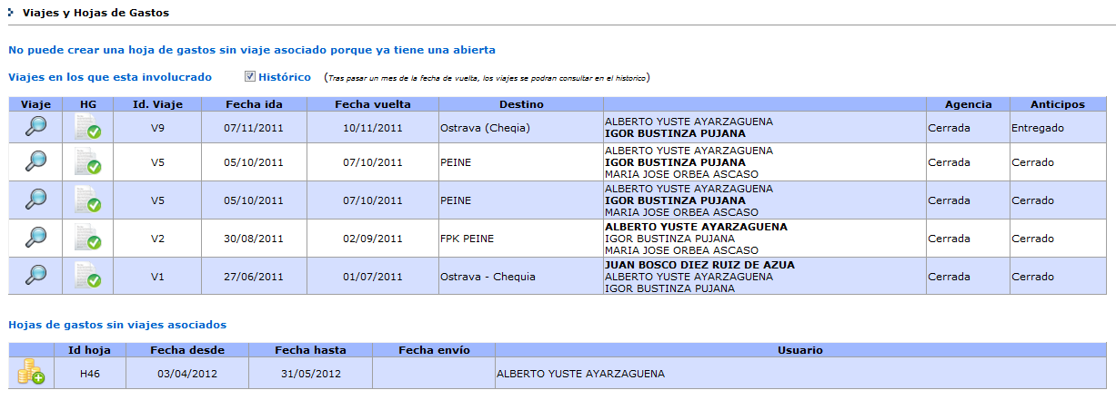
Así mismo si el trabajador dispone de una hoja de gastos sin viaje asociado. También podrá gestionarla desde esta pantalla.

En esta página se visualizan los viajes en los que participa el usuario. En la columna de integrantes, se marca en negrita el liquidador del anticipo en caso de que lo hubiera.

- HOJAS DE GASTOS ASOCIADAS A UN VIAJE
A continuación se explican los pasos a seguir para crear una Hoja de gastos asociada a un viaje previamente planificado.
  - Aviso de Planificación de viaje
Cuando a una persona se le planifica un viaje recibirá un email de este tipo:
  - Acceso a los datos del viaje
A través del portal del empleado, el trabajador podrá acceder a la aplicación y verá la programación de dicho viaje. Ejemplo:
Liquidador de anticipo
El trabajador podrá consultar toda la información relativa a dicho viaje (Integrantes, duración, Destino, , proyecto, etc…). En negrita se observa que hay una persona responsable del anticipo y de su liquidación (a partir de ahora lo denominaremos liquidador). Si hacemos click en el icono veremos todos los datos del viaje.
NOTA: Hasta que no lleguemos a la fecha de inicio del viaje no podremos comenzar a imputar gastos. Una vez alcancemos la fecha del viaje la aplicación permitirá ir cargando la hoja de gastos. Cada integrante del viaje tendrá que rellenar su propia hoja de gastos.
  - Solicitud / Modificación de Anticipos (Sólo para el liquidador)
El departamento de Administración puede configurar un plazo de días laborales previos al viaje para que se realice la solicitud del anticipo antes de ese plazo.
Si por ejemplo el plazo es 2, significa que hasta 2 días laborables antes del viaje se podrán solicitar anticipos. Por el contrario, si nos encontramos en los 2 días laborables previos al viaje ya no podremos pedir un anticipo a través de la aplicación. Habría que ponerse en contacto directamente con Administración.
El liquidador tiene una serie de opciones adicionales:
- Podrá realizar cambios en el Anticipo a recibir mientras no se bloquee desde administración.
- En su hoja de gastos personal se tendrá en cuenta el anticipo recibido y tendrá que realizar su liquidación.

  - Modificación de Anticipos
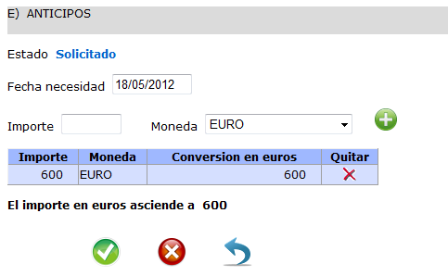
Haciendo click en el icono de la lupa el trabajador accederá a los detalles del viaje. En la parte inferior se visualizarán los datos relacionados con el anticipo:

Boton para agregar lineas

Guardar Cambios

La información de un anticipo se compone de las siguientes partes:
- Estado: Situación del anticipo (ver 3.5 estados de un anticipo)
- Fecha de Necesidad: Fecha tope para recibir el dinero del anticipo.
- Importes: Pueden realizarse peticiones múltiples importes y monedas. Esto importes son orientativos y puede que el departamento de Administración finalmente entregue al trabajador otras cantidades. El anticipo real recibido es que quedará grabado en el sistema.
Mientras el estado del Anticipo se encuentre en Solicitado, se podrán realizar cambios en el mismo.

  - Estados posibles de un Anticipo
El anticipo puede encontrarse en cualquiera de estos estados:
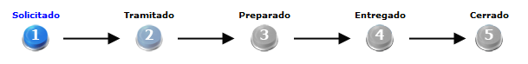
- Solicitado: El anticipo está en fase de Solicitud y es susceptible de ser cambiado.
- Tramitado: El departamento de Administración ha iniciado los trámites del anticipo, por lo que lo deja bloqueado. Ya no puede ser modificado por el liquidador.
- Preparado: Administración informa al trabajador que ya tiene preparado el anticipo y puede pasar a recogerlo. (Será un aviso vía email)
- Entregado: La entrega del anticipo se ha hecho efectiva. Se registra la persona que ha recogido el anticipo y la fecha de recogida.
- Cerrado: La liquidación del anticipo a través de la Hoja de Gastos se ha realizado y el departamento de Administración lo ha validado.

  - Crear Hoja de Gastos

Haciendo click en el icono crearemos la Hoja de Gastos del viaje. La hoja se compone de 3 partes:
- Gastos en Metálico: Se introducirán los gastos efectuados en metálico con cualquier tipo de moneda. Se elegirá la fecha en la que se hizo, el concepto, el importe, la moneda y se agregarán. Indicar si se tiene recibo o no del gasto.

En caso de ser el liquidador del anticipo, la aplicación calculará la diferencia entre el anticipo recibido y los gastos en metálico realizados. Cuando En función del resultado, ocurrirá lo siguiente:
  - Anticipo > Gasto metálico: el trabajador deberá devolver la diferencia. (sobre administración)
  - Anticipo < Gasto metálico: Se ingresará en la cuenta del trabajador la diferencia.
  - Anticipo=0: Los gastos en metálico se ingresarán en la cuenta del trabajador.

- Gastos de kilometraje: Se introducirán todos los gastos que tengan que ver con el kilometraje del coche personal utilizado. Estos gastos siempre se ingresarán en la cuenta del trabajador haya o no haya anticipo.

- Total: Se indica el importe total de la hoja de gastos.

Ejemplo de Hoja de Gastos de viaje con liquidación de anticipo
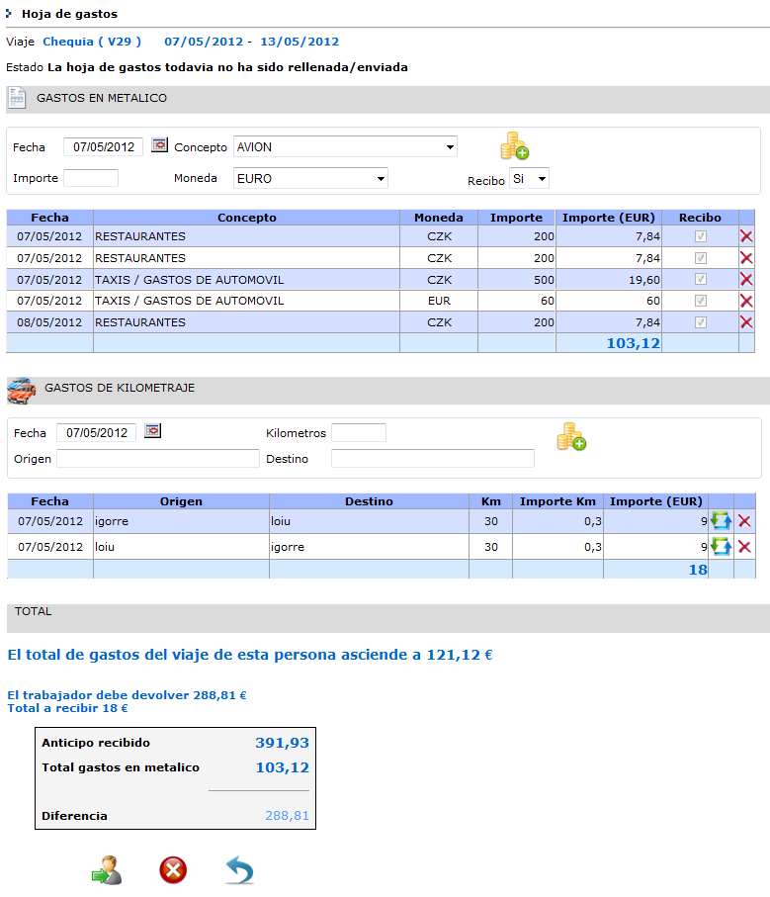
Ejemplo de liquidación de anticipo.
En este caso resulta que el trabajador debe devolver la parte del anticipo no consumido. Sólo se tienen en cuenta los gastos en metálico efectuados.
Los gastos de KM siempre se abonarán al trabajador
Boton para agregar lineas
Enviar Hoja de Gastos al Mando. Ya no se podrá modificar
Volver a página anterior. Los datos introducidos se guardan automáticamente. No es necesario un botón de Guardar.
Eliminar Hoja de Gastos

Ejemplo de Hoja de Gastos de viaje sin anticipo asociado.
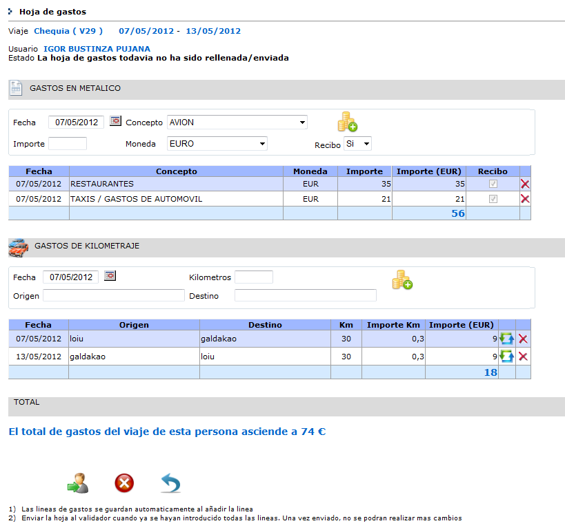
Será el importe que se abonara en la cuenta del trabajador si la Hoja de Gastos es aprobada por su responsable.

  - Diferencias de Cambio en devoluciones de Anticipos
Al poder manejar diferentes tipos de moneda, la aplicación automáticamente traducirá todo a euros.
Debido a las fluctuaciones de cambio de moneda, puede que los euros equivalentes que calcula la aplicación no coincidan exactamente con el dinero que se devuelve de un anticipo recibido. Es decir que cuando trabajamos con divisas el importe a devolver es aproximado y orientativo.
Desde administración a la hora del cierre y liquidación de la hoja de Gastos se realizará el cálculo que supone la diferencia de cambio y cerrará la hoja de Gastos.

  - Flujo de Aprobación de la Hoja de Gastos

Una vez el trabajador rellena la Hoja de Gastos deberá enviarla a su responsable haciendo click
en el icono

El mando recibirá un email avisando de que debe validar la hoja de Gastos de su colaborador.
El mando bajo su criterio podrá solicitar a su colaborador que le presente los tickets o recibos de los gastos realizados para cotejar la información enviada por el trabajador.

El mando podrá realizar 2 acciones respecto a la Hoja de gastos: Aceptarla o Rechazarla.
En ambos casos se avisará al trabajador por email, y además en cualquier momento el trabajador podrá ver el estado de su Hoja de Gastos:

Hoja de gastos “SIN CREAR” (no existe todavía la hoja de gastos)


Hoja de gastos “SIN ENVIAR” (en proceso de creación)


Hoja de gastos “ENVIADA” (pendiente de validación)


Hoja de Gastos “ACEPTADA” (validada por el mando)

Hoja de Gastos “RECHAZADA” (rechazada por el mando, requiere correcciones por el trabajador)


Hoja de Gastos “LIQUIDADA” (Contabilizada por administración) En caso de ser positiva al trabajador significa que se hará efectivo el ingreso en su cuenta.


- Entrega de la Hoja de Gastos en Buzón de Administración
Una vez la hoja de gastos ha sido validada por el mando, el trabajador ya puede imprimir la Hoja de Gastos. Para ello deberá hacer lo siguiente:

Acceder a la hoja de Gastos


Al final de la hoja tendrá en icono de imprimir:

Se abrirá un Documento PDF, el cual podrá ser impreso por el trabajador

Coger un sobre y escribir el identificador del viaje y el numero de trabajador. Ejemplo:

Nº trabajador: 1024 – Alberto Yuste
Id Viaje: V9

En el sobre se adjuntará lo siguiente (si lo hubiera):

La hoja de Gastos impresa.
Los tickets o recibos de compra
Tarjetas de Embarque
Dinero en Metálico a devolver del anticipo.
Puede que el dinero a devolver no coincida exactamente, sobre todo si hay cambios de moneda de por medio)

Depositar el sobre en el Buzón de administración.

Una vez el departamento de administración contabilice la hoja de gastos, esta pasará al estado de “liquidada”.

